Påmelding til Barnas by 3. – 6. juni

Bli med på den store barnekulturfestivalen i Sandnes!

For skolene er dette en fin måte å avslutte skoleåret på.
Vi håper dere finner anledning til å komme til byen en av dagene, enten for å opptre og vise frem noe dere har jobbet med dette skoleåret, eller kanskje bare for å dra på piknik og la dere underholde.

Velkommen til Barnas by!

Kulturavdelingen i Sandnes kommune arrangerer Barnas by for sjette året på rad. I år kan livet nytes i en urban park på Ruten der man kan leke og kose seg på utekafè. Langgata blir kulturgata med scener for unge artister og kulturgeriljaen som overfaller oss med dans og musikk. Vi gjentar også suksessen med bytte og bruktmarked for barn som vil kjøpe og selge leker og utstyr. Når vi nok en gang forvandler Ruten til et sted for byens unge vil vi også diskutere hvordan ungdom ønsker at den permanente parken skal bli i fremtiden. Alle som liker å tegne kan glede seg til at Øisteins blyant kommer, i tillegg til utallige kulturopplevelser i fire dager til ende!

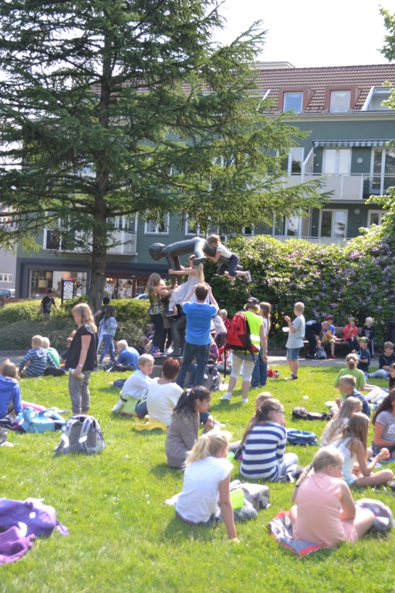
PÅMELDING FORTLØPENDE OG SENEST INNEN 23. MAI TIL: road.brekke@sandnes.kommune.no.
Begrensede plasser
Spørsmål på tlf: 913 79 189
https://www.sandnes.kommune.no/barnasby
https://www.facebook.com/BarnasBy

Aktiviteter som din skole kan melde seg på:
AKTIVITET | ARENA | FOR HVEM | ONSDAG  3. juni | TORSDAG  4. juni | FREDAG  5. juni | LØRDAG  6. juni
Åpen scene  Meld på innslag fra din skole til scenefremvisning i byen | Hele byen | Alle trinn  Enkeltpersoner, grupper og hele klasser oppfordres til sceneopptreden | 10:00 – 14:00 | 10:00 – 14:00 | 10:00 – 14:00
Piknik  Underholding, leker og matservering | Ruten | 3, 4, 5 trinn | 10:00 | 10:00 | 10:00
 |  |  | 11:00 | 11:00 | 11:00
 |  |  | 12:00 | 12:00 | 12:00
Ruten  Workshop  Har du lyst til å mene noe om den nye parken som skal komme på Ruten? Bli med Sandnes unge bystyre på en kjekk workshop! |  | Ungdomsskoleelever  Enkeltpersoner, elevrådet eller klassern kan melde seg på.  (Læreren trenger ikke være til stede, workshopen er etter skoletid) |  | 14:00 – 17:00

Aktiviteter som ikke krever påmelding (Obs. Barnas bytte og bruktmarked krever påmelding for selgere)
AKTIVITET | ARENA | FOR HVEM | ONSDAG  3. juni | TORSDAG  4. juni | FREDAG  5. juni | LØRDAG  6. juni
Øisteins blyant show  Lær å tegne med Øistein fra NRK super! | Ruten | 2 – 12 år  tegneshow | 17:30 – 18:00
 |  | 12 år og oppover  karikaturshow | 19:00- 19:30
Kulturgerilja  Unge artister preger hele byen med stuntopptredener | Hele byen | Alle | Dag/Kveld | Dag/Kveld | Dag/Kveld | Dag/Kveld
Barnas bytte og bruktmarked  barn selger og bytter bort leker, klær og ting de ikke lenger trenger. | Ruten | Barn  Påmelding til salgsbod har egen annonsering på nett og i avis. |  |  |  | Dag
Urban Street festival  ungdom lager festival med, dans, musikk og skateshow. | Ruten | Ungdom |  |  |  | Dag/Kveld

Informasjon om aktivitetene
”Åpen scene”
Scener i byen for å vise fram utdrag fra din skoles produksjoner/musikkinnslag/revy/etc.
Ønsker dere å vise frem noe av det dere har jobbet med dette skoleåret har dere muligheten her. Her er det plass for sang, musikk, dans, teater, akrobatikk, idrett og nesten alt mulig annet som kan vises for et publikum.
Piknik på Ruten
Underholdning, leker, matservering og fint vær.
Barnas by inviterer byens 3, 4 og 5 klassinger til piknik barnas by parken på Ruten onsdag, torsdag og fredag. Sett av tid til en hyggelig sammenkomst for din klasse i aktivitetsfylte og urbane omgivelser.
Ruten Workshop
Har du lyst til å mene noe om den nye parken som skal komme på Ruten? Bli med Sandnes unge bystyre på en kjekk workshop!
I 2008 ble Ruten over natten forvandlet til en grønn og frodig park på bakgrunn av barn – og unges innspill. De unge hadde sagt at de ønsket seg bilene vekk fra ruten og grønn park med aktiviteter isteden. Byens befolkning tok parken i bruk og vi ble alle enige om at slik vil vi ha det alltid!
I 2012 ble forslaget Lysning plukket ut som vinneren av arkitektkonkurransen om hvordan byens nye bypark skal bli. Arkitektkontoret Space group, Sandnes tomteselskap og Sandnes kommune jobber med prosjektet og vil gjerne høre hva ungdom mener er viktig i en fremtidig park.
Ruten er trolig det viktigste og mest omdiskuterte området i Sandnes. Vi gleder oss til at dette området skal transformeres til en park til glede for hele befolkningen og vil invitere ungdomsskoleelever til å sammen med Sandnes unge bystyre komme med innspill til arbeidet videre.

Arrangementets viktigste formål er å synliggjøre barn og unges egen kultur og gi barn og unge anledning å fargelegge byen og presentere egne ideer for byutvikling og bruk av byens uterom. Barn og unge inviteres nå til deltakelse via skolene, Kulturskolen, fritidsklubbene, bydelshusene og Ungdommens kulturmønstring.
Arrangementet organiseres av Kultur og Fritid i samarbeid med avdeling bymiljø, Sandnes tomteselskap, Byplan, Vitenfabrikken, skolene, kulturskolen, DKS, UKM og Sandnes sentrum.

